SUPERO/220/12-2020

SuperOptic. SUPER wsparcie oczu

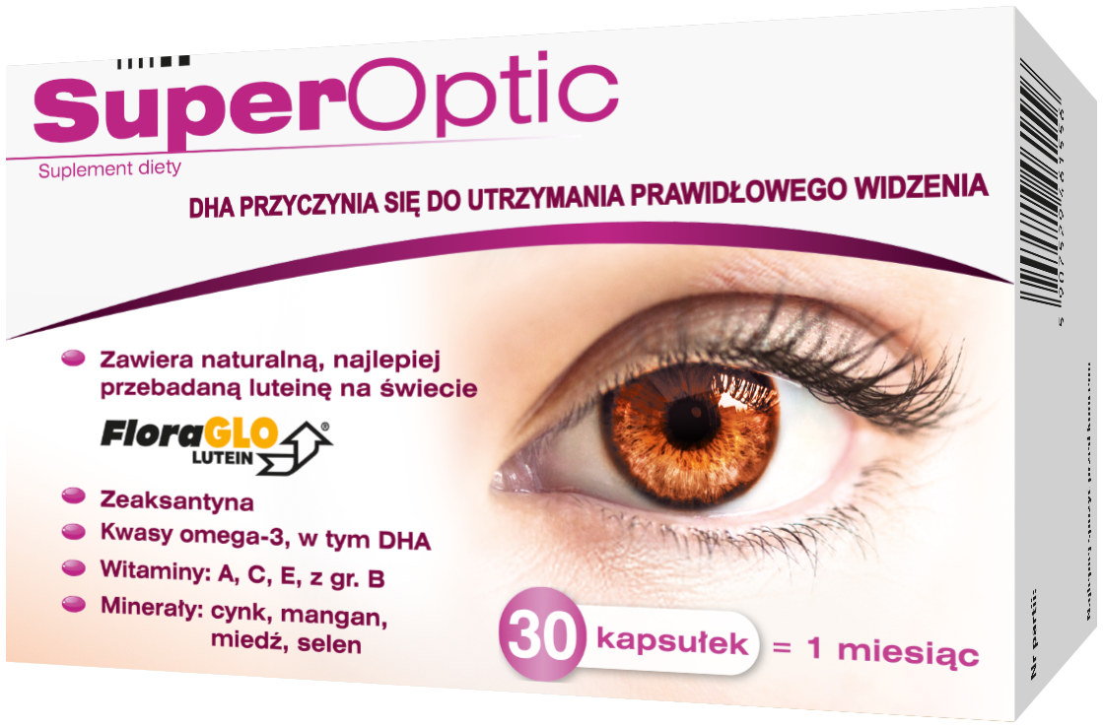
Suplement diety SuperOptic dzięki aktywnym składnikom działa wielotorowo:
- kwasy omega-3, w tym DHA, który przyczynia się do utrzymania prawidłowego widzenia
- cynk, ryboflawina i wit. A pomagają w utrzymaniu prawidłowego widzenia
- selen, mangan, wit. E, wit. C, cynk, miedź i ryboflawina pomagają w ochronie komórek przed stresem oksydacyjnym
- niacyna, wit. B6, kwas foliowy i wit. B12 przyczyniają się do zmniejszenia uczucia zmęczenia i znużenia
Produkt zawiera luteinę i zeaksantynę, które występują naturalnie w plamce żółtej w oku. SuperOptic jako jedyny polski produkt* zawiera opatentowaną luteinę FloraGlo®, która jest uznana za najlepiej na świecie przebadaną luteinę.**
* Na bazie przeglądu ulotek witamin na oczy z rynku 07A6 Eye Vitamin & Supplements 11/2020
**Aleksander DE et.al Human Clinical Trials with FloraGLO Lutein. Kemin Industries, Inc. Technical Literature. 2013. KHTL-017-083130422 HM
SUPLEMENT DIETY

